Arbeitsauftrag: Regelstreckenparameter einer PT1-Strecke untersuchen |  | LBT

PT1-Strecke mit Eingangssprung und grafischer Darstellung anlegen
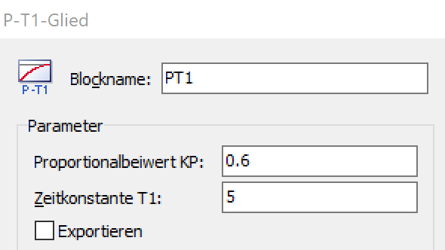
1. Generator und grafische Darstellung: Gehen Sie vor, wie bei der P-Strecke.
Abbildung 1

2. PT1-Strecke parametrieren
Wählen Sie aus 'Dynamik' die Strecke 'P-T1'. Parametrieren Sie sie wie nebenstehend dargestellt.

Einfluss von Streckenparametern analysieren
3. Einfluss des Stellsignals auf die Sprungantwort untersuchen
Wählen Sie für das Stellsignal zwei unterschiedliche Amplituden aus und nehmen Sie jeweils die Sprungantwort der Strecke auf.
3.1 Machen Sie eine Bildschirmaufnahme der grafischen Darstellung des Zeitverlaufs und fügen Sie ihn in Ihren Unterlagen ein.
Hinweis: Sie können zwei Verläufe mit zwei verschiedenen Parametern grafisch vergleichen, indem Sie nach der ersten Simulation die Schaltfläche 'Vorherige Kurve(-n) merken' betätigen (siehe P-Strecke, Abb. 6), den Parameter ändern und anschließend die zweite Simulation starten.
3.2 Bestimmen Sie jeweils K_{PS} und T_{S}. Nutzen Sie zur genauen Bestimmung von T_{S} das Messtool (Abbildung 2).
- Legen Sie die erste Messlinie an den Anfang des Sprungs.
- Ermitteln Sie den stationären Endwert der Strecke und bestimmen Sie 63% des Endwertes rechnerisch.
- Platzieren Sie die zweite Messlinie so, dass für den Eingang der Strecke der Wert Δy dem gerade berechneten Wert entspricht.
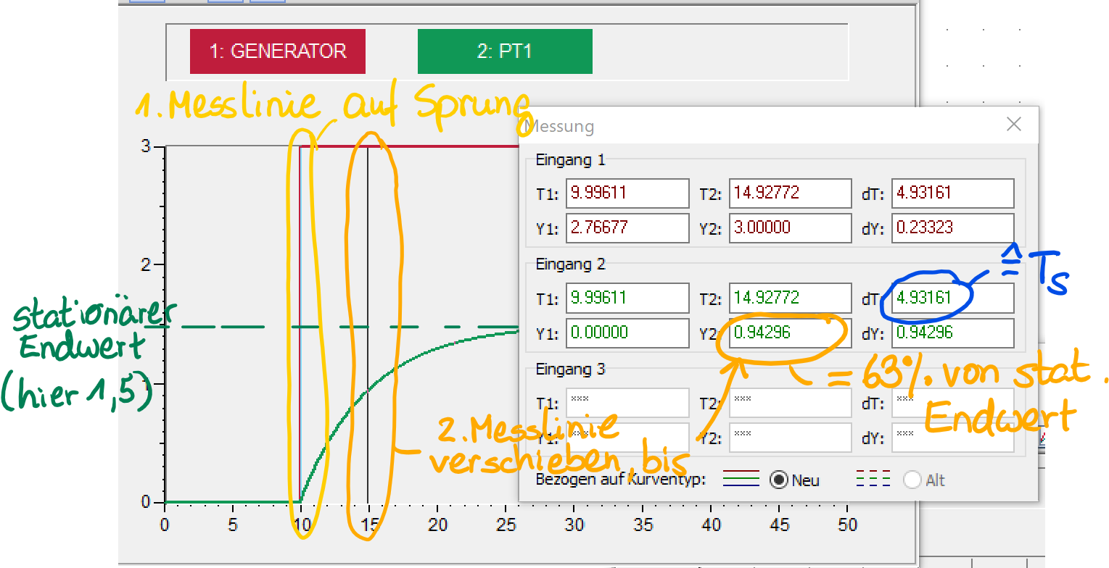
- Lesen Sie das Δt für die Strecke ab.
Abbildung 2

3.3 Fassen Sie zusammen, welchen Einfluss das Stellsignal auf die Sprungantwort hat.
Simulation | erstes Stellsignal | zweites Stellsignal
Amplitude des Stellsignals y
$$K_{PS}=\frac{Δx}{Δy}$$
T_{S}

Fazit (Einfluss vom Stellsignal):

4. Einfluss von T1 auf die Sprungantwort
Wählen Sie für den Parameter 'Zeitkonstante T1' zwei unterschiedliche Werte aus und nehmen Sie jeweils die Sprungantwort der Strecke auf.
4.1 Machen Sie jeweils Bildschirmaufnahmen der grafischen Darstellung des Zeitverlaufs.
4.2 Bestimmen Sie jeweils T_{S}.
4.3 Fassen Sie zusammen, welchen Einfluss der Parameter auf die Sprungantwort hat.
Simulation | erstes T1 | zweites T1
Streckenparameter T1
T_{S}

Fazit (Einfluss von der Zeitkonstante T1):

